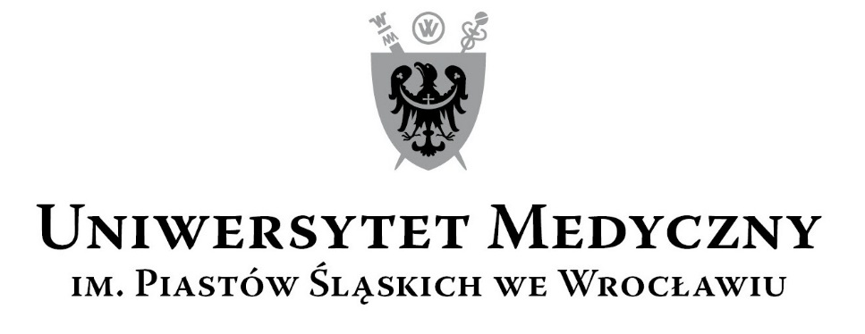
50-367 Wrocław, Wybrzeże L. Pasteura 1
Zespół ds. Zamówień Publicznych UMW
ul. K. Marcinkowskiego 2-6, 50-368 Wrocław
faks 71 / 784-00-45
e-mail: jerzy.chadzynski@umed.wroc.pl

UMW / AZ / PN - 130 / 18 Wrocław, 31.12.2018 r.

Informacja z otwarcia ofert

NAZWA POSTĘPOWANIA
Remont dwóch sanitariatów w budynku Katedry i Kliniki Geriatrii UMW
przy ul. M. Skłodowskiej-Curie 66 we Wrocławiu.

W niniejszym postępowaniu do upływu terminu składania ofert wpłynęły do Zamawiającego 3 oferty.
Bezpośrednio przed otwarciem ofert Zamawiający podał kwotę, jaką zamierza przeznaczyć na sfinansowanie przedmiotu zamówienia: 61 500,00 PLN brutto

Kryteriami oceny ofert są:

-Cena realizacji przedmiotu zamówienia – 60 %,
- Termin realizacji przedmiotu zamówienia (max. 5 tygodni od daty przekazania Wykonawcy placu
budowy – 20%

- Okres gwarancji (Minimalny okres gwarancji:36 miesięcy. Maksymalny okres gwarancji: 60 miesięcy od daty podpisania protokołu odbioru końcowego) – 20%

Ofertę złożył następujący Wykonawca, wymieniony w Tabeli:

Nr | Wykonawcy, adres | Cena realizacji przedmiotu zamówienia brutto  w PLN | Termin realizacji  przedmiotu zamówienia | Okres gwarancji
1 | FER- BUD Sp. z o.o.  Ul. Obornicka 49/8  51-113 Wroocław | 37 942,57 | 4 tygodnie | 48 miesięcy
2 | FAZ Budownictwo Sp. z o.o.  Ul. Katowicka 12/4  52-022 Wrocław | 79 120,68 | 5 tygodni | 36 miesięcy
3 | Przedsiębiorstwo Inżynieryjno- Budowlane , P.P.-BAU Paulina Piecyk  Ul. Drzewieckiego 24/1A  54-129 Wrocław | 38 420,50 | 4 tygodnie | 60 miesięcy

Warunki płatności zgodnie ze wzorem umowy.

Kanclerz UMW

mgr Iwona Janus

